Github教程
附录：
A：常见命令
- Cd .. //返回上层文件夹
- Cd 文件名 //进入下层文件夹
- Ls //展示文件夹中的内容
- Mkdir //创建一个空文件夹、
- Git init // 把当前进入的目录 变成git可以管理的的仓库
- Git add 文件名 //把文件添加到版本库中
- Git commit -m “xxxx” //将添加的文件提交到版本库中
- Git status // 查看当前版本库的状态
- Git diff // 查看具体变动的文件内容
- Git log //查看版本库历史记录
- Git reset --hard （HEAD^ commitid）//回退到指定版本
- Cat 文件名 //查看文件内容
- Git reflog //查看版本库变更的相关命令 会显示commitid 一般用于回到未来的某个版本。
- Git checkout -- 文件名 //放弃工作区的修改
- Git reset HEAD 文件名 //放弃暂存区的修改
- 简介
1.1.分布式版本控制系统
1.2.能记录每次文件的改动 可以协作编辑
1.3.起源于linus对于linus社区代码的维护
1.4.集中式版本控制系统vs分布式版本控制系统
1.4.1.集中式 cvs 、svn：比如一图书馆 版本库存储在中央服务器中，用户在自己本地开发 需要到中央服务器上更新 上传自己的版本。比较明显的缺点是必须联网才能工作。
1.4.2.分布式github：每个用户自己拥有完整的版本库，可以不联网直接使用。不通使用者之间可以相互推送自己的代码进行交流。同时大多数时候github也会有一个中央服务器电脑 只是用户方便交互大家的修改。
2. 创建版本库（repository）
2.1.在空白目录下创建版本库
Mkdir命令创建一个空白的文件夹 git init 将当前目录变成一个可以由 git可以管理的仓库
2.2.把文件添加到版本库
版本控制系统只能跟踪文本的改动，图片、视频这些二进制文件没法跟踪文件的变化。Micorsoft的word是二进制的需要注意
使用window的txt编辑文件需要注意txt在文件开通添加了十六进制的一个字符需要注意。同时编辑代码的时候需要注意代码的编码格式问题 建议统一使用utf-8编码
2.2.1.把需要提交的文件 放到版本控制库的文件夹中去
2.2.2.使用 git add 完整文件名 把文件添加到版本库中去
2.2.3.使用 git commit -m “xxx” 提交文件到版本库
3.查看版本变化
3.1.查看当前版本库状态
使用git status查看当前版本库的状态

Eg： 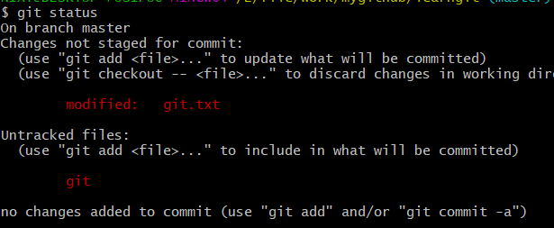
3.2.查看版本库中具体的文件变化
使用git diff 查看版本库中文件变化情况
Eg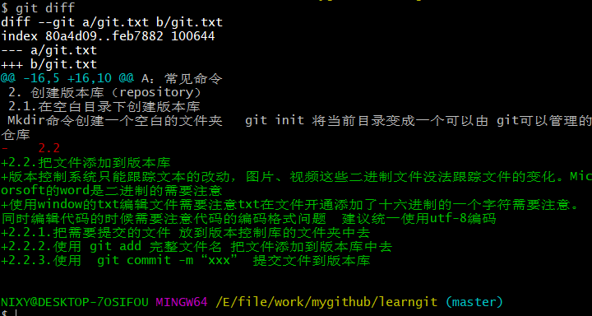

- 版本回退

  - .查看版本历史记录
命令：Git log 从最近记录按时间排列 包含提交id 作者 日期 commit提交的注释
Commit id 是一个非常大的十六进制的数字 是为了避免版本号冲突
Eg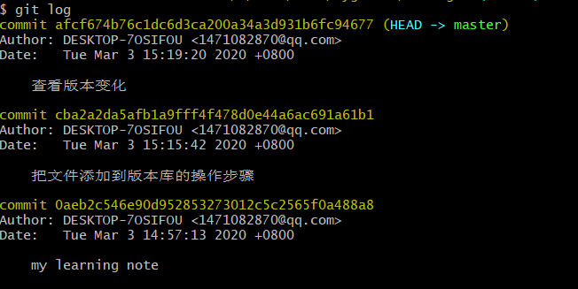
4.2.版本回退
HEAD : 标识当前版本
HEAD^: 标识上一个版本
HEAD^^ : 表示向上两个版本
HEAD~NUM :表示向上数num个版本
使用 git reset --hard HEAD^ 可以回退到上个版本
使用 cat 文件名 可以查看文件内容
使用 git reset --hard +commit id 可以回退到指定的版本中去 包括已经回退了的未来的版本

版本变更的所用的时间非常短 因为 版本变更原理是通过head指针指向指定版本 并更新相应的文件
- 工作区和暂存区
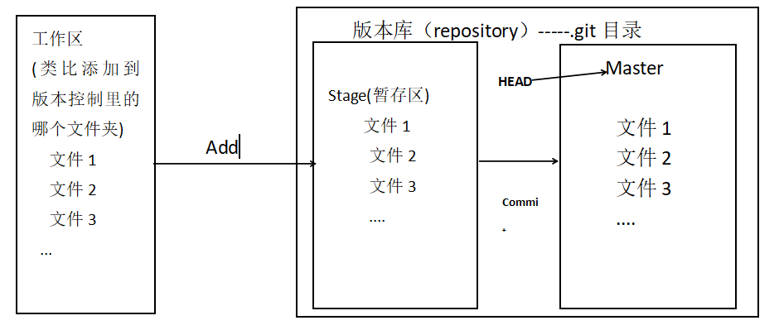
Add 命令将工作区的中间放到暂存区
Commit 将暂存区中的文件添加到master分支中去
Master分支是版本库刚建立时创建的一个分支结构

6.管理修改
Git 版本控制 核心 是管理的是文件的修改 而不是文件本身
Commit 提交的 融合到master分支上的不是 文件本身 而是对于文件的修改。
同时 cat 文件名 查看的是工作区的文件
7.撤销修改
7.1 当工作区修改了 并没有添加到暂存区时
使用git checkout -- 文件名 撤销工作区的修改
7.2 当工作区的修改已经 添加到暂存区后的修改
首先考虑 撤销暂存区中的内容 可以用git reset HEAD 文件名 实现
然后使用 git checkout -- 文件名 撤销工作区的修改
7.3 当工作区修改 并提交暂存区 还commit到master了 的修改
使用git reset 回退版本的形式 放弃修改内容
7.4 当已经把内容提交推送到远程版本库 那么就为无能为力了
8.删除文件
先 git rm 文件名 删除指定文件 然后commit

Rm 文件名 删除工作区的文件
Git rm 文件名 删除暂存区的文件
Git checkout --- 文件名 用版本库中的文件替换工作区中的文件 可以是回退工作区的修改 也可以恢复误删的文件 类似于版本库的“一键还原”

9.远程仓库
9.1 简介：
github 提供的免费的托管服务 可以在github上创建远程仓库。 github上需要配置ssh 配置成用户跟目下的ssh密码 因为github支持ssh协议。用来在提交远程服务器时候的身份验证。
9.2 同步到远程仓库
在github中创建一个新的版本库
Git remote add origin 新版本库的地址 创建本地到 远程仓库的链接
Git push -u orgin master 将本地仓库同步到 远程仓库

